**الطبيعة والمجتمع**

1. **صل كل من طبيعة الاعمال التالية في المكان المناسب لها**

 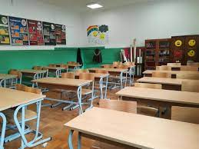

 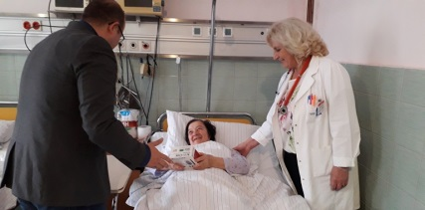

** **

ماذا تحب / تحبين أن تعمل عندما تكبر/ين

1. **صل كل من اشارات المرور التالية مع الإسم المناسب لها**

طريق

المشاة

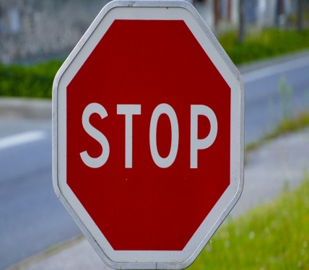

قف!

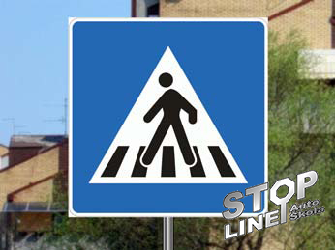

قيادة

الدراجة

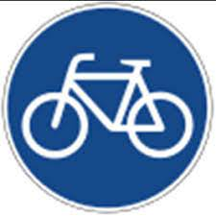

1. **صل كل من فصول السنة(الربيع, الصيف, الخريف, الشتاء) بالصور التي تعبر عن كل منها:**

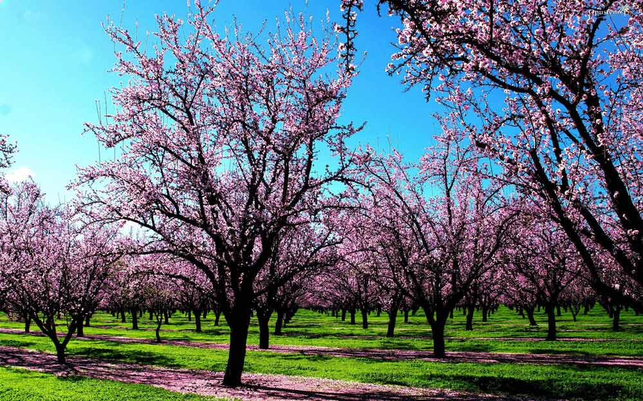 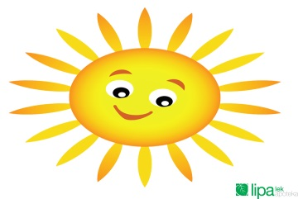

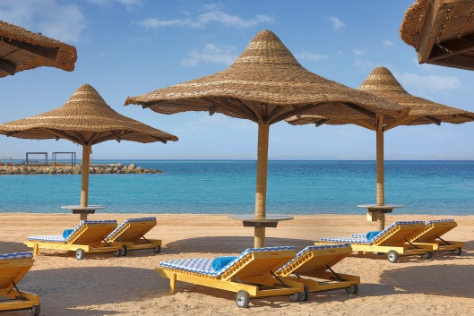 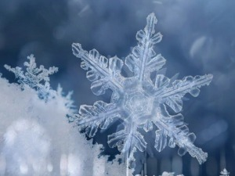

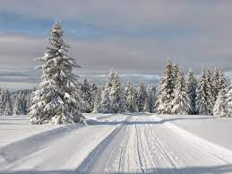 

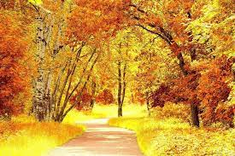 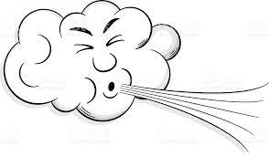

**ما هو الفصل المفضل لديك من فصول السنة؟**

**_______________________________**

**_____**

1. **ضع دائرة حول الشيء الذي لا ينتمي لباقي المجموعة**

